Coopération étroite entre Intel® et B&R
Performances processeur et graphiques au sommet pour les applications d’automatisation industrielle
Jusqu’à présent, les nouvelles générations de processeurs étaient réservées aux ordinateurs de bureau. Les PC industriels tardaient souvent à rattraper leur retard en terme de performances et de capacités multimédia. Ce n’est plus le cas aujourd’hui avec le nouvel Automation PC 910 de B&R. Ce système a été développé en étroite coopération avec le fabricant de semi-conducteurs américain Intel®, au moment même où ce dernier planifiait la mise sur le marché des processeurs Core™ i de 3ème génération. Dès leur arrivée sur le marché, les CPU Intel® Core™ i3, Core™ i5 et Core™ i7 incluant jusqu’à quatre cœurs ont été immédiatement introduites dans la gamme Automation PC de B&R.
Intel® et B&R : la performance supérieure de la génération future
"Combinée au design PC industriel de B&R, la 3ème génération de processeurs Intel® Core™ i7 offre des performances et des technologies d’E/S inégalées," selon Matt Langman, Directeur Marketing de l’Intelligent Systems Group chez Intel. "Ces systèmes répondent au besoin de traitement intensif des applications d’automatisation et de contrôle de demain." Avec le nouveau chipset QM77 Express, ces processeurs offrent le plus haut niveau de performances jamais atteint dans la catégorie des PC industriels.
Hardware intégré pour accroître les performances graphiques
L’intégration directe de la fonction graphique dans la puce du processeur permet l’utilisation de l’interface de programmation DirectX 11 pour obtenir des représentations complexes en 2D et 3D. La prise en charge de la sortie audio, des périphériques d’entrée et de la communication réseau est aussi intégrée. Des interfaces USB 3.0, 2 ports Ethernet gigabit, une interface série et des interfaces modulaires additionnelles pour des réseaux de communication comme RS-485 et CAN s’ajoutent aux nombreuses options disponibles sur l’Automation PC 910.
Un white paper publié conjointement par Intel et B&R et accessible sur les sites respectifs des deux sociétés livre de plus amples informations sur l’Automation PC 910, le premier système à utiliser les nouveaux processeurs Core™ i d’Intel® dans un système industriel : http://www.intel.com/content/www/us/en/industrial-automation/industrial-computer-performance-brief.html et http://www.br-automation.com/en/company/press-room/close-cooperation-between-intel-and-br/.
- White Paper

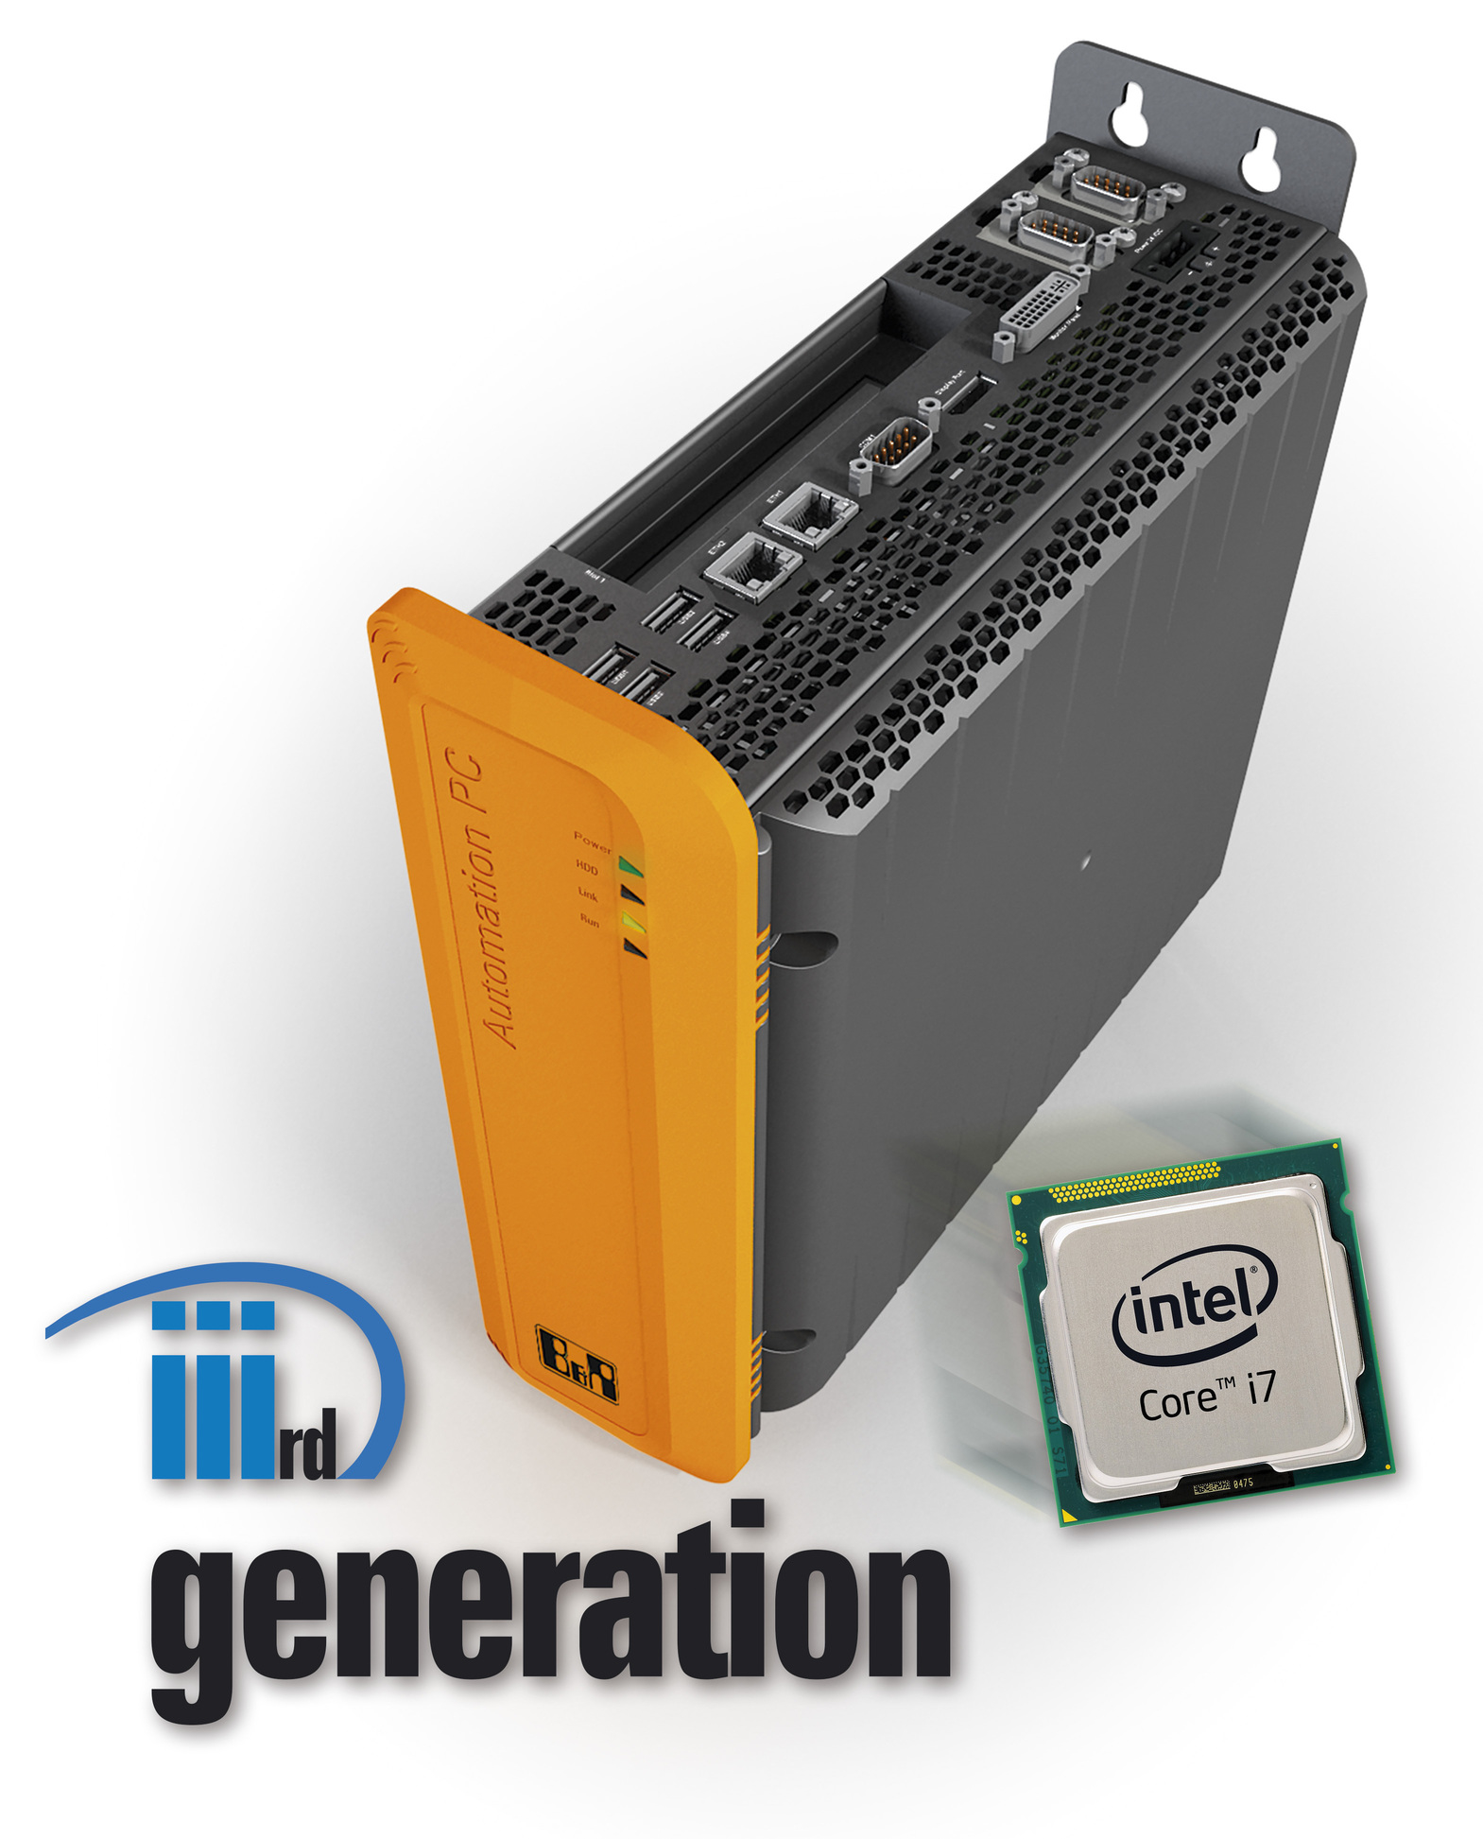

A propos de B&R
B&R est une société d'automatismes innovante dont le siège social est basé en Autriche et qui dispose d'agences partout dans le monde. Le 6 juillet 2017, B&R est devenue une business unit du groupe ABB. Comptant parmi les leaders de l’automatisation industrielle, B&R allie technologies avancées et ingénierie de haut niveau pour fournir à ses clients, dans la quasi-totalité des industries, des solutions complètes pour l’automatisation de machines et de lignes, le contrôle de mouvements, la visualisation et la sécurité intégrée. En s’appuyant sur des standards de communication IoT Industriel comme OPC UA, POWERLINK et openSAFETY, et sur le puissant environnement de développement logiciel Automation Studio, B&R façonne l'avenir de l'ingénierie des automatismes. Forte de son leadership technologique, la société puise sa capacité d'innovation dans sa volonté de simplifier les processus et d'aller au-delà des attentes des clients.
Pour plus d'informations : www.br-automation.com

